**Урок 2. Компоненты. 1 часть**

Bootstrap 5 предоставляет девять предопределённых стилей для кнопок, каждый из этих стилей служит разным семантическим целям. Для стилизации кнопки используйте класс .btn, а затем нужный стиль. Например, **class="btnbtn-primary"** приводит к главной кнопке.

**1.**Пропишете код, используемой для всех стилилзацией простой кнопки с приминением класса **btn-primary** (рисунок 1).

|  |  |
| --- | --- |
|  | <buttontype="button"class="btnbtn-primary">Кнопка</button> |

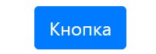Рисунок 1 — Результат

Кнопка применила стиль от Bootstrap.

Можно также задать другой цвет кнопок, нужно просто прописать нужный класс.

**2.**Напишите две кнопки с названием **«Успешно»** зеленый цвет и **«Ошибка»** с красным цветом (рисунок 2).

|  |  |
| --- | --- |
|  | <buttontype="button"class="btnbtn-success">Успешно</button>  <buttontype="button"class="btnbtn-danger">Ошибка</button> |

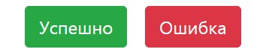

Рисунок 2 — Результат

**Контурные кнопки**

Для контурных кнопок, нужно использовать классы .btn-outline-* для добавления семантического цвета только к контуру.

**3.**Пропишете код, который использует контурный стиль кнопоки. Кнопка должна быть с классом **info** (рисунок 3).

|  |  |
| --- | --- |
|  | <buttontype="button"class="btnbtn-outline-info">Информация</button> |

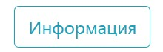Рисунок 3 — Результат

При наведении курсора мыши на кнопку она примет стиль как у обычной кнопки.

**Большие кнопки**

Чтобы изменить размеры кнопок, достаточно прописать класс кнопки .btn-lg.

**4.**Создайте большую кнопку с серым цветом кнопки, написав нужный класс (рисунок 4).

[?](http://web-verstka.ru/)

|  |  |
| --- | --- |
| 1 | <buttontype="button"class="btnbtn-secondary btn-lg">Большаякнопка</button> |

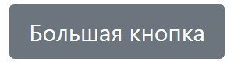

Рисунок 4 — Результат

Также можно уменьшить размеры кнопок, прописав класс .btn-sm.

**5.**Создайте маленькую желтую кнопку с названием **«Предупреждение»** (рисунок 5).

[?](http://web-verstka.ru/)

|  |  |
| --- | --- |
| 1 | <buttontype="button"class="btnbtn-warning btn-sm">Предупреждение</button> |

http://web-verstka.ru/webverstka/kurs_bootstrap/2_5.jpg

Рисунок 5 — Результат

Можно создать кнопки блочного уровня – которые занимают полную ширину родительского элемента – добавлением класса .btn-block.

**6.**Для этого создайте кнопку с названием «Темная кнопка» с приминением класса **dark** (рисунок 6).

|  |  |
| --- | --- |
|  | <buttontype="button"class="btnbtn-dark btn-lgbtn-block">Темнаякнопка</button> |

http://web-verstka.ru/webverstka/kurs_bootstrap/2_6.jpgРисунок 6 — Результат

Мы рассмотрели все классы кнопок у Bootstrap.

**7. Самостоятельно** напишите 5 кнопок, должно получится как на рисунке 7 (рисунок 7).



Рисунок 7 — Результат

**Хлебные крошки**

Bootstrap предлагает класс .breadcrumb, который оформляет список в виде хлебных крошек.

Для создания хлебных крошек:

**1.**Добавьте **class="breadcrumb"** к элементу **<ul>** для отображения хлебных крошек.

**2.**Добавьте внутри созданного класса 3 элемента **<li>** с классом **class="breadcrumb-item"**.

**3.**Добавьте к последнему элементу **<li>** класс **active**.

**4.**Внутри двух первых элементов **<li>** напишите тег **<a>**. Для первого тега **<a>** напишите **«Главная»**, для второго тега **«Фрукты»**, а внутри элемента **<li>** напишите **«Груши»**. Для последнего элемента **<li>** мы не прописываем тег **<a>**, потому что он является активным.

Окончательный код должен выглядеть так:

|  |  |
| --- | --- |
|  | <ul class="breadcrumb">    <li class="breadcrumb-item"><ahref="#">Главная</a></li>    <li class="breadcrumb-item"><ahref="#">Фрукты</a></li>    <li class="breadcrumb-item active">Груши</li>  </ul> |

Bootstrap автоматический добавляет разделители через псевдоэлементы **before** и **content** (рисунок 8).

http://web-verstka.ru/webverstka/kurs_bootstrap/2_8.jpg

Рисунок 8 — Результат

**5. Самостоятельно** создайте хлебную крошку, должно получится как на рисунке 9.

http://web-verstka.ru/webverstka/kurs_bootstrap/2_9.jpgРисунок 9 — Результат

**Выпадающие списки**

Оберните «контролирующий» элемент (ссылку или кнопку) выпадающего элемента и выпадающее меню классом .**dropdown** или другим элементом с **position: relative;**. При необходимости выпадающие элементы можно запускать из элементов **<a>** или **<button>**.

Любую одинарную кнопку **.btn** можно превратить в «контролирующий» элемент (кнопка открытия\скрытия) при помощи некоторых изменений разметки.

Напишите следующий код выпадающего списка:

**1.**Добавьте блок с классом **.dropdown**.

**2.**Внутри блока добавьте кнопку с классами **.btn**, **.btn-secondary** и **.dropdown-toggle**. Также добавьте атрибут **data-toggle="dropdown"** для кнопки. Внутри кнопки напишите **«О нас»**.

**3.**После кнопки добавьте блок с классом **.dropdown-menu**

**4.**Внутри созданного блока добавьте 3 тега **<a>** с классом **.dropdown-item** и внтури этих тегов запишите **«Наша история»**, **«Наши статьи»** и **«Контакты»**.

Окончательный код должен выглядеть так (рисунок 10):

|  |  |
| --- | --- |
|  | <div class="dropdown">    <button class="btnbtn-primary dropdown-toggle"data-toggle="dropdown">      Онас    </button>    <divclass="dropdown-menu">      <a class="dropdown-item"href="#">Нашаистория</a>      <a class="dropdown-item"href="#">Нашакоманда</a>      <a class="dropdown-item"href="#">Контакты</a>    </div>  </div> |

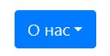Рисунок 10 — Результат

Как мы видим у нас появилась кнопка с выпадающим списком, но при нажатии на кнопку, список не раскрывается, происходит просто клик по кнопке и больше ничего. Чтобы при клике по кнопке выпадал список, нам нужно подключить 3 скрипта.

* [jquery-3.6.0.min.js](https://code.jquery.com/jquery-3.6.0.min.js)
* [popper.min.js](https://cdn.jsdelivr.net/npm/popper.js@1.16.1/dist/umd/popper.min.js)
* [bootstrap.min.js](https://cdn.jsdelivr.net/npm/bootstrap@4.6.0/dist/js/bootstrap.min.js)

**5.**Перейдите по ссылке и нажмите Ctrl + S, чтобы сохранить скрипт. Скачайте все 3 скрипта.

**6.**Откройте папку с нашими файлами и перейдите в папку **js**, поместите скачанные скрипты в эту папку.

**7.**Подключите скрипты перед закрывающимся тегом **<body>** и обязательно в такой последовательности, если подключить их в произвольном порядке, то некоторые функции скрипта не будут работать.

|  |  |
| --- | --- |
|  | <script src="js/jquery-3.6.0.min.js"></script>  <script src="js/popper.min.js"></script>  <script src="js/bootstrap.min.js"></script> |

При нажатии на кнопку будет раскрываться список, это означает, что скрипты были успешно подключены (рисунок 11).

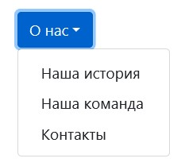

Рисунок 11 — Результат

**Уведомления**

Bootstrap предлагает простой способ создания стилизованного окна с уведомлением через соответствующий компонент.

1. Чтобы создать уведомление, используйте класс .alert вместе с одним из классов **.alert-\*** для указания типа уведомления (рисунок 12).

|  |  |
| --- | --- |
|  | <div class="alert alert-success">Уведомлениеобуспехе</div> |

http://web-verstka.ru/webverstka/kurs_bootstrap/2_12.jpg

Рисунок 12 — Результат

**2.**Используйте класс **.alert-link** для элемента **<a>**, чтобы сопоставить цвет ссылки с текстом.

**3.**Также создайте уведомление используя класс **.alert** вместе с классом **.alert-success** и внтури этого блока поместите текст со ссылкой. Тегу **<a>** укажите класс **.alert-link**, чтобы ссылка применила нужный класс (рисунок 13).

|  |  |
| --- | --- |
|  | <div class="alert alert-success">    <strong>Поздравляем!</strong>Вы зарегистрировались на<ahref="#"class="alert-link">сайте</a>!  </div> |



Рисунок 13 — Результат

**Дополнительное содержимое**

Оповещения также могут содержать дополнительные элементы HTML, такие как заголовки, абзацы и разделители.

**4.**Напишите тот же код с классом **.alert** и **.alert-success** или можете использовать другой стиль, например **.alert-warning**, **.alert-danger** и другие классы.

**5.**Внутри этого блока создайте тег **<h4>** с классом **.alert-heading** с текстом «Отлично сработано!»

**6.**После заголовка пропишите два тега **<p>** и между ними поставьте тег **<hr>**

**7.**Для первого абзаца напишите текст «О да, Вы успешно прочитали это важное предупреждающее сообщение. Этот пример текста будет длиться немного дольше, чтобы Вы могли увидеть, как интервалы в предупреждении работают с этим типом контента.», для второго абзаца напишите «Когда Вам нужно, обязательно используйте маржинальные утилиты, чтобы все было в порядке и порядке.».

Окончательный код должен выглядеть так (рисунок 14):

|  |  |
| --- | --- |
|  | <div class="alert alert-success">    <h4class="alert-heading">Отличносработано!</h4>    <p>О да, Вы успешно прочитали это важное предупреждающее сообщение.  Этот пример текста будет длиться немного дольше, чтобы Вы могли увидеть,  как интервалы в предупреждении работают с этим типом контента.</p>    <hr>    <p>Когда Вам нужно, обязательно используйте маржинальные утилиты, чтобы  все было в порядке и порядке.</p>  </div> |

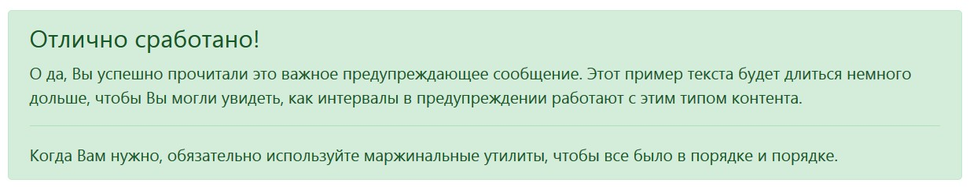

Рисунок 14 — Результат

**Уведомление с крестиком**

**1.**Создайте закрывающее уведомление, добавив класс **.alert-dismissible** вместе с кнопкой «Закрыть». Когда пользователь щёлкает по такой кнопке, уведомление исчезает.

**2.**Также как и в том предыдущем примере создайте уведомление, только теперь со стилем предупреждения и добавив к ней ещё 3 класса **.alert-dismissible** **.fade** **.show**.

**3.**Внутри этого уведомления напишите тег **<strong>** с текстом «Внимание!», а после тега **<strong>**, напишите текст «Вам следует проверить некоторые из этих полей.».

**4.**После тега **<strong>**, напишите тег кнопки с классом **.close** и **data-dismiss="alert"**.

**5.**Внутри этой кнопки добавьте тег **<span>** и внутри этого тега напишите **&times;**, что означает ×.

Окончательный код должен выглядеть так (рисунок 15):

|  |  |
| --- | --- |
|  | <div class="alert alert-warning alert-dismissible fade show">    <strong>Внимание!</strong> Вам следует проверить некоторые из этих полей.    <button class="close"data-dismiss="alert">      <span>&times;</span>    </button>  </div> |



Рисунок 15 — Результат

Если у нас не подключены скрипты, то при нажатии на крестик уведомление не закроется. Мы уже подключили эти скрипты, при нажатии на крестик наше уведомление закроется.

**Аккордеон**

**1.**Создайте элемент **<a>**, у которого значение **href** задано как идентификатор **#footwear** сворачиваемого содержимого. Обязательно нужно добавить **data-toggle="collapse"** к кнопке или ссылке, которая указывает на идентификатор содержимого для сворачивания. В контейнер сворачиваемого содержимого добавьте класс **.collapse** и обязательно задайте для него идентификатор **#footwear** (рисунок 16).

|  |  |
| --- | --- |
|  | <adata-toggle="collapse"href="#footwear">Обувь</a>  <divclass="collapse"id="footwear">    <p>Обувь относится к предметам одежды для ног, изначально служит для защиты от      неблагоприятных воздействий окружающей среды, обычно в отношении поверхности      и температуры.</p>  </div> |



Рисунок 16 — Результат

При нажатии на ссылку произойдет сворачивание содержимого. Здесь также должны быть подключены скрипты, иначе при клике на ссылку ничего не произойдет.

**2.**Повторите этот пример только уже по кнопке. Но тут уже нужно вместо **href**, как это было у ссылки указать атрибут **data-target** со значением идентификатора **#footwear** сворачиваемого содержимого, и также пропишете **data-toggle="collapse"** (рисунок 17).

|  |  |
| --- | --- |
|  | <button class="btnbtn-info"type="button"data-toggle="collapse"  data-target="#footwear"    aria-expanded="false"aria-controls="footwear">Обувь</button>  <div class="collapse"id="footwear">    <p>Обувь относится к предметам одежды для ног, изначально служит для защиты от      неблагоприятных воздействий окружающей среды, обычно в отношении поверхности      и температуры.</p>  </div> |

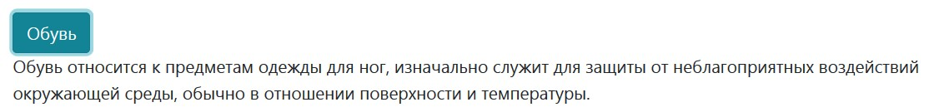Рисунок 17 — Результат

Тут также при нажатии на кнопку сворачивается его содержимое.

**Аккордеон**

Сворачиваемое содержимое часто используется для создания «аккордеона», популярного для часто задаваемых вопросов, обзоров продуктов и др.

**3.**Напишите элемент **<div>** с идентификатором **#faq**.

**4.**Внутри этого блока напишите блок к классом **.card**.

**5.**Внутри класса **.card** напишите два блока, первый блок с классом **.card-header**, а второй блок с классами **.collapse**, **.show** и идентификатором **answerOne**.

**6.**Внутри класса **.card-header** создайте заголовок **<h5>** с классом **.card-title**.

**7.**Внутри заголовка напишите тег **<a>** с атрибутами **data-toggle="collapse"**, **data-parent="#faq"** и идентификатором **#answerOne**, и поместите текст «Что если ботинки большие для моих ног?».

Атрибут **data-parent** в элементе **<a>**, обязательно должен совпасть с идентификатром у самого первого блока **<div>**, которое прописали выше.

**8.**Внутри класса **.collapse** создайте блок с классом **.card-body** и поместите туда текст «Набейте ботинки газетами или салфетками.».

Класс **.show** автоматический сворачивает содержимое, если убрать класс **.show**, то он уже не будет сворачиваться атоматический, а только по клику. Его нужно указывать только один раз в аккордеоне, чтобы пользователь знал, что при клике на текст, сворачивается его содержиое.

Должно получиться вот так:

|  |  |
| --- | --- |
|  | <divid="faq">    <divclass="card">      <divclass="card-header">        <h5class="card-title">          <adata-toggle="collapse"data-parent="#faq"href="#answerOne">            Что если ботинки большие для моих ног?          </a>       </h5>      </div>      <divid="answerOne"class="collapse show">       <divclass="card-body">         Набейте ботинки газетами или салфетками.       </div>      </div>    </div>  </div> |

**9. Самостоятельно** допишите код, для второго содержимого напишите вопрос «Могу я носить ботинки в помещении?» и ответ «Нет. Твоя мама должна была рассказать об этом.», а для третьего содержимиого напишите вопрос «Что делать, если ботинки скользят при намокании?» и ответ «Храните ботинки в сухости.», должно получится как на рисунке 18:

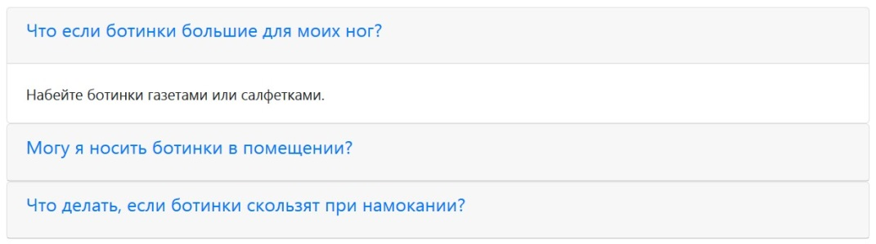

Рисунок 18 — Результат

**Контрольное задание**

1. Самостоятельно подключите скрипты и напишите код выпадающего списка
2. Напишете FAQ для сайта с помощью библиотеки